

Institito Nacional de Educación Diversificada

INED Santa Cruz Naranjo Santa Rosa

Catedrático: Gustavo Blanco

Cátedra:

Tema:

Farmacia

Nombres y ID:

1740 Sicely Jeaneth Esquivel Tunchez,

Grado y Carrera: 5to Bachillerato en Ciencias y Letras con Orientación en Computación

Fecha: 30/08/2025

Índice

Qué es una red............................................................... 1

Tipos de red alámbricas ................................................ 2

Tipos de red inalámbricas...............................................3

Ventajas y desventajas de alámbricas e inalámbricas.... 4.

Como montar una red desde Santa Cruz hasta

el Teocinte.................................................................... 6,7

1. Que es una red:

Una red es un conjunto de dispositivos interconectados, como computadoras o servidores, que comparten información, recursos y servicios mediante medios físicos (cables) o inalámbricos, utilizando un conjunto de reglas llamadas protocolos de comunicación. El objetivo principal de una red es facilitar la comunicación y la colaboración, permitiendo el envío y recepción de datos entre los dispositivos que la componen.

Elementos clave de una red

Dispositivos (nodos):Son los equipos que se conectan a la red, como computadoras, impresoras, teléfonos inteligentes, routers, etc.

Medios de transmisión: Son los canales físicos o inalámbricos que permiten el paso de la información, como cables Ethernet, fibra óptica o ondas de radio (Wi-Fi).

Protocolos:

Son el conjunto de reglas y estándares que rigen cómo los dispositivos se comunican y cómo se transmiten los datos a través de la red.

Hardware de red:

Incluye dispositivos como routers, switches y tarjetas de red, que facilitan la conexión y la gestión del tráfico de datos.

Funciones y beneficios de las redes

Compartir información y recursos:

Los dispositivos pueden acceder y compartir archivos, impresoras, bases de datos y otros recursos.

Comunicación:

Permiten el intercambio de mensajes y datos entre usuarios a través de servicios como el correo electrónico o la mensajería instantánea.

Acceso a servicios:

Facilitan el acceso a servicios como Internet, videoconferencias o acceso remoto a otros sistemas.

Tipos de redes (por alcance)

Red de Área Local (LAN):

Conecta dispositivos en un área geográfica limitada, como una oficina o un hogar.

Red de Área Extensa (WAN):

Interconecta redes y dispositivos en un área geográfica muy amplia, como ciudades o países, siendo Internet el ejemplo más grande de una WAN.

1

2. Tipos de red alámbricas :

Las redes cableadas se clasifican principalmente por su alcance y la tecnología de cable utilizada. Los tipos más comunes son las redes LAN (Local Area Network), MAN (Metropolitan Area Network) y WAN (Wide Area Network), cada una con diferentes alcances y características. En cuanto a la tecnología de cable, las opciones más populares son Ethernet (con cables de par trenzado como Cat5e, Cat6, etc.), fibra óptica y coaxial.

Tipos de redes cableadas por alcance:

LAN (Red de Área Local): Conecta dispositivos en un área geográfica limitada, como una casa, oficina o edificio.

MAN (Red de Área Metropolitana): Extiende la conexión a través de una ciudad o área metropolitana.

WAN (Red de Área Amplia): Cubre grandes distancias geográficas, como un país o incluso el mundo, interconectando múltiples LANs.

Tipos de redes cableadas por tecnología:

Ethernet:

Utiliza cables de par trenzado (UTP o STP) para la conexión, siendo la tecnología más común para redes locales.

Fibra óptica:

Transmite datos a través de pulsos de luz, ofreciendo alta velocidad y ancho de banda, ideal para conexiones de larga distancia y alta demanda.

Coaxial:

Utiliza un cable con un conductor central y una capa aislante, comúnmente usado en redes de televisión por cable e internet por cable.

Powerline:

Utiliza el cableado eléctrico existente para transmitir datos, útil en lugares donde no es práctico instalar otros tipos de cableado.

Otras clasificaciones:

Topologías de red:

Se refiere a la forma en que los dispositivos se conectan entre sí (bus, estrella, anillo, malla, árbol, etc.).

Cableado estructurado:

Organiza los cables de forma sistemática para facilitar la gestión y mantenimiento de la red.

Tipos de conectores:

Existen diferentes conectores para cada tipo de cable (RJ45 para Ethernet, conectores para fibra óptica, etc. 2

3. Tipos de red inalámbricas

Los tipos de redes inalámbricas se clasifican según su alcance: WPAN (área personal), WLAN (área local), WMAN (área metropolitana) y WWAN (área amplia), que varían desde unos pocos metros hasta la cobertura de ciudades o países enteros, y se usan para diferentes propósitos como conectar dispositivos cercanos o acceder a internet globalmente.

Clasificación por alcance

WPAN (Wireless Personal-Area Network):

Redes de muy corto alcance, diseñadas para la comunicación entre dispositivos personales como teléfonos, auriculares y teclados en un área limitada de unos pocos metros, utilizando tecnologías como Bluetooth.

WLAN (Wireless Local-Area Network):

Redes de área local inalámbricas, comúnmente conocidas como Wi-Fi, que proporcionan conectividad en un espacio limitado como una casa u oficina, permitiendo la conexión de computadoras, impresoras y otros dispositivos a internet.

WMAN (Wireless Metropolitan-Area Network):

Redes de área metropolitana inalámbricas, que cubren una ciudad o un área metropolitana grande, aunque son menos comunes que las LAN y WAN.

WWAN (Wireless Wide-Area Network):

Redes de área amplia inalámbricas que cubren extensas áreas geográficas como un país o el mundo, a menudo utilizando redes de telefonía móvil (como 4G o 5G) o enlaces satelitales para proporcionar conectividad a dispositivos móviles.

Otras clasificaciones

Por tecnología:

Las redes pueden clasificarse por la tecnología de transmisión que utilizan, que puede ser ondas de radio, infrarrojos o microondas.

Por propósito:

Algunas redes están diseñadas para la automatización de hogares (como Zigbee o Z-Wave) o para la conexión de dispositivos IoT, mientras que otras se enfocan en la conectividad a internet.

3

4. Ventajas y Desventajas de una red alámbricas e inalámbricas :

Las redes alámbricas ofrecen mayor seguridad, velocidad y estabilidad, pero requieren cableado, limitando la movilidad y siendo más costosas de instalar. Por otro lado, las redes inalámbricas destacan por su facilidad de instalación, flexibilidad y la libertad de movilidad que proporcionan, aunque son menos seguras, más lentas y sus señales pueden sufrir interferencias o sufrir una pérdida de intensidad con la distancia.

Redes Alámbricas (Cableadas)

Ventajas:

Mayor seguridad: Al requerir una conexión física, son más difíciles de acceder externamente y, por lo tanto, más seguras contra accesos no autorizados.

Mayor velocidad y estabilidad:

Proporcionan una velocidad de transferencia de datos más alta y una señal más estable y continua.

Conexión confiable:

Son menos susceptibles a interferencias externas, lo que las hace más confiables para aplicaciones que requieren gran estabilidad.

Desventajas:

Menor movilidad:

La necesidad de cables restringe la movilidad de los dispositivos a un lugar físico.

Mayor costo de instalación:

La instalación de cables, switches y hubs puede ser un proceso complejo y costoso.

Limitaciones de diseño:

La instalación de cables puede ser un obstáculo para la estética o en espacios con restricciones de cableado.

Redes Inalámbricas

Ventajas:

Mayor movilidad y flexibilidad: Permiten a los usuarios conectar dispositivos desde cualquier lugar dentro del área de cobertura, sin necesidad de cables.

Facilidad de instalación: No requieren cableado físico, lo que simplifica su configuración.

Escalabilidad: Es fácil añadir o eliminar dispositivos sin necesidad de grandes cambios en la infraestructura física.

4

Desventajas:

Menor seguridad:

La transmisión de datos por ondas de radio las hace más vulnerables a accesos no autorizados y ataques externos.

Menor velocidad y estabilidad:

Suelen ser más lentas y la calidad de la señal puede variar, afectando la estabilidad.

Interferencias y alcance limitado:

Las señales pueden ser bloqueadas por obstáculos físicos (paredes) y sufrir interferencias de otros dispositivos o señales de radio, limitando el área de cobertura.

5

Para conectar Santa Cruz con El Teocinte se recomienda una conexión inalámbrica (Wi-Fi) a través de antenas de largo alcance debido a las posibles distancias y la dificultad para el cableado físico, utilizando radios (enlaces punto a punto) o antenas de alta ganancia. El presupuesto dependerá de la distancia exacta, la tecnología elegida, la cantidad de dispositivos a conectar y la necesidad de equipos adicionales como routers, switches, y servidores.

Pasos para la conexión

1. Evaluar la distancia y el terreno:

Determina la distancia exacta entre Santa Cruz y El Teocinte y evalúa si hay obstáculos (árboles, edificios) que puedan interferir con la señal inalámbrica.

2. Diseñar la topología de red:

Se puede optar por un enlace punto a punto directo o una topología de punto a multipunto, que permite conectar varios dispositivos desde un punto central.

3. Seleccionar el hardware:

Radios o antenas de largo alcance: Se necesitan equipos con alta capacidad para transmitir la señal a través de la distancia.

Routers y Switches: Para gestionar el tráfico y conectar los dispositivos finales en cada ubicación.

Cableado Ethernet y conectores RJ45: Si se van a conectar dispositivos directamente a la red (con la excepción de aquellos que usen Wi-Fi).

Servidor: Para centralizar recursos y servicios.

Firewall: Para la seguridad de la red.

4. Obtener el presupuesto:

Recopila los costos de los equipos, la instalación, y el mantenimiento futuro.

Equipos a considerar

Radios inalámbricas (Puntos de Acceso): Para la transmisión de datos a larga distancia.

Antenas de alta ganancia: Ayudan a concentrar la señal en una dirección, aumentando el alcance.

Servidor de red: Si se requiere una infraestructura más robusta para usuarios o aplicaciones específicas.

Switches (Conmutadores): Para conectar múltiples dispositivos dentro de una misma red local.

Routers (Enrutadores): Para la conexión entre diferentes redes y la gestión del tráfico.

Cableado de red (Ethernet): Para la conexión física de dispositivos.

Conectores RJ45 y herramientas: Para la terminación del cableado.

6

Para realizar el presupuesto

Contactar proveedores:

Solicita cotizaciones a diferentes proveedores de equipos de telecomunicaciones.

Especificar la necesidad:

Detalla la distancia de la conexión, los equipos a conectar y la velocidad deseada.

Considerar costos de instalación:

El presupuesto debe incluir el costo de los equipos, la mano de obra para la instalación, y el cableado si se necesita.

Tener en cuenta gastos adicionales:

Incluye costos de mantenimiento y seguridad de la red a largo plazo.

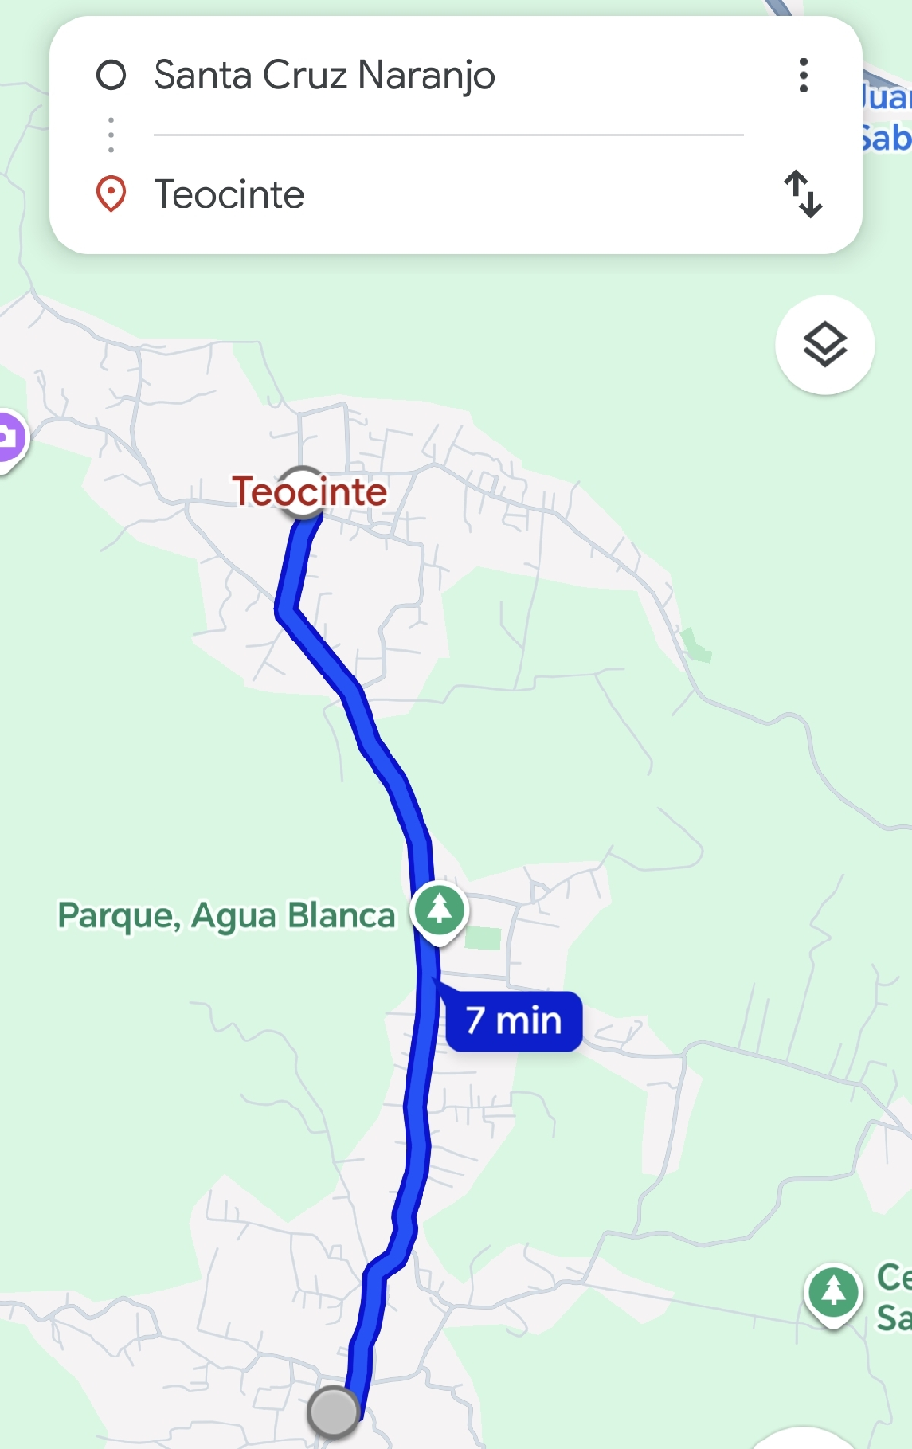

7